**关于vscode如何下载并配置C语言**

1. **下载vscode**

**1.vscode官网：**[**https://code.visualstudio.com/**](https://code.visualstudio.com/)

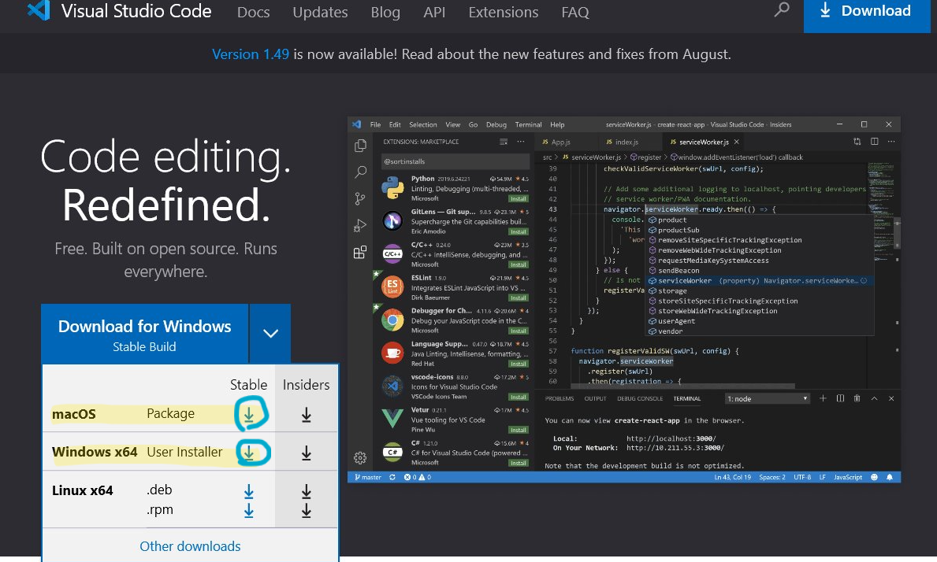

**2.点击后无需操作，等待下载弹窗…..**

**3.自行下载，我下载到E:盘，打开**

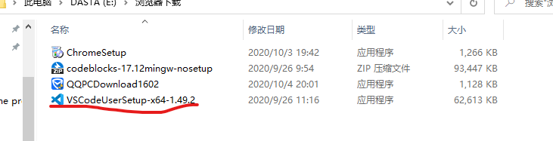

**二.安装vscode**

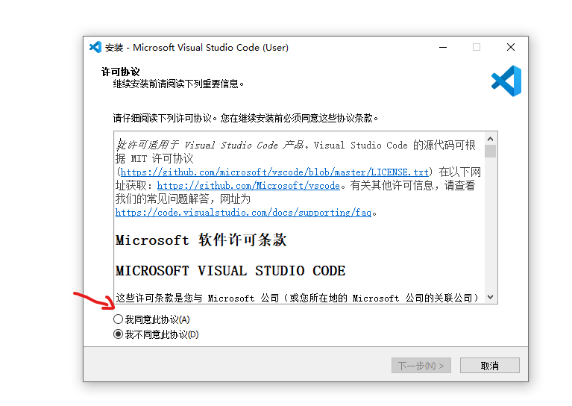

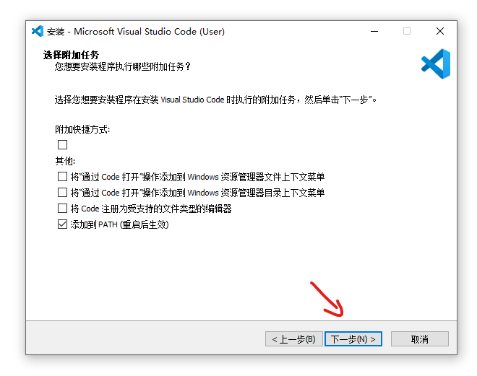

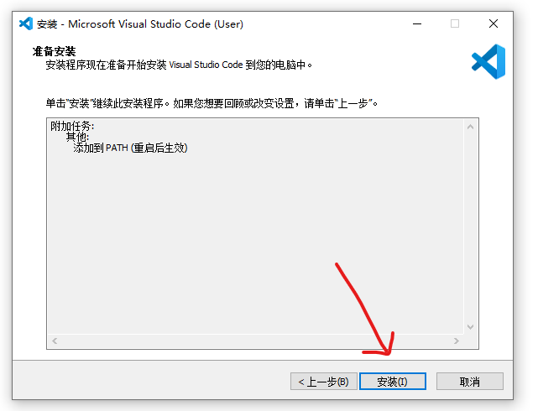

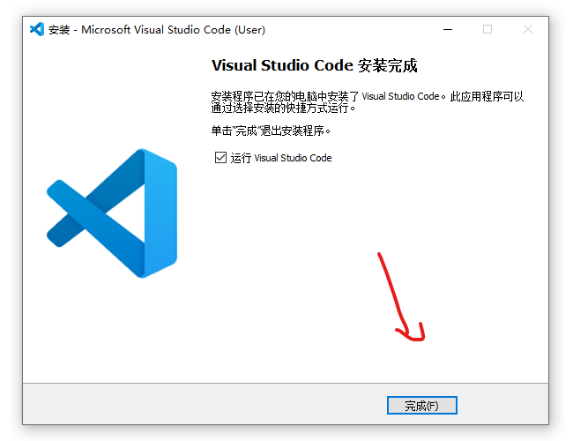

**4.因为我已经装过了，无需自定义安装地址。**

**三.下载及安装mingw**

**1.官网下载：**

[**https://sourceforge.net/projects/mingw-w64/files/mingw-w64/mingw-w64-release/**](https://sourceforge.net/projects/mingw-w64/files/mingw-w64/mingw-w64-release/)

**在最下面**

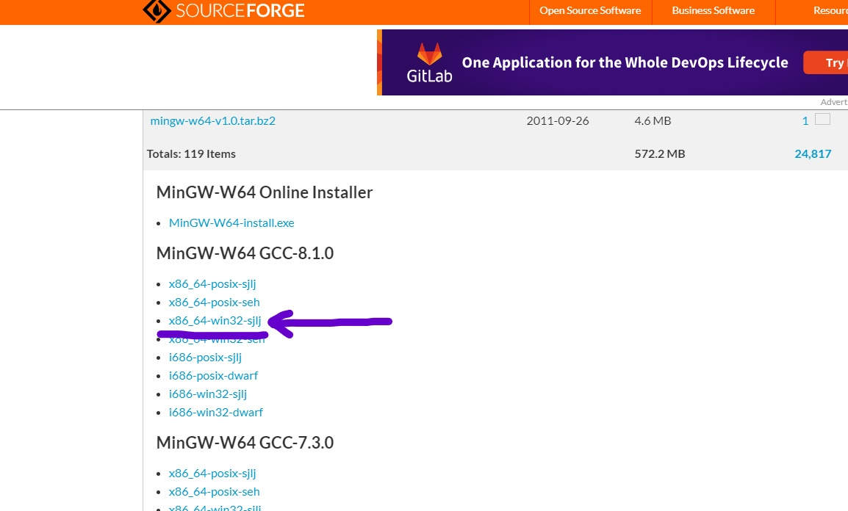

**2.百度网盘下载（8.1.0）：**

[**https://pan.baidu.com/s/1g3BEDOh65r58OhwM7eMgeQ**](https://pan.baidu.com/s/1g3BEDOh65r58OhwM7eMgeQ)

**提取码：e42m 下载后解压在你想解压的位置即可**

**四.下面配置环境变量**

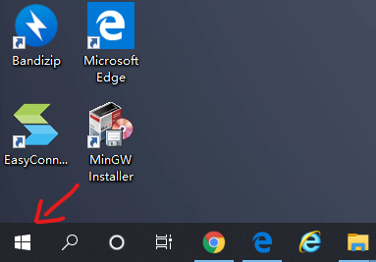

**1.点击后直接输入huan即可**

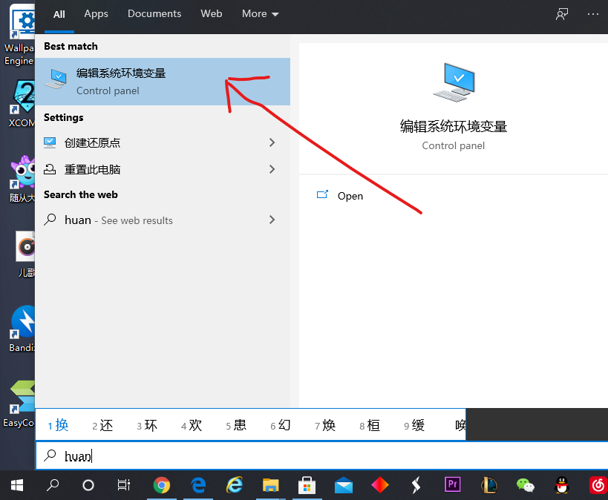

**2.点击**

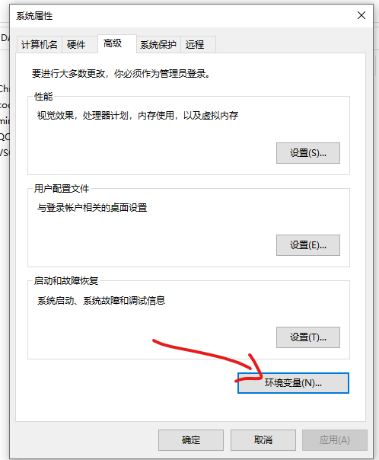

**3.点击**

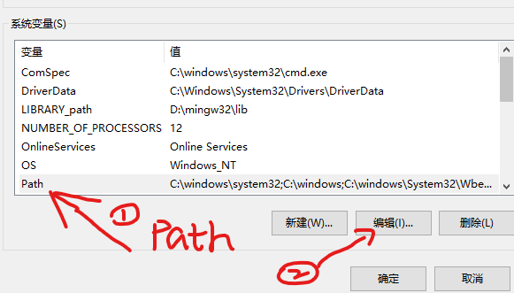

**4.找到系统变量 按顺序，点击path 点击编辑**

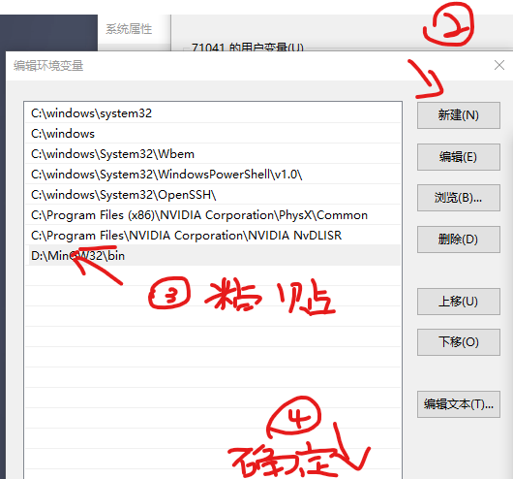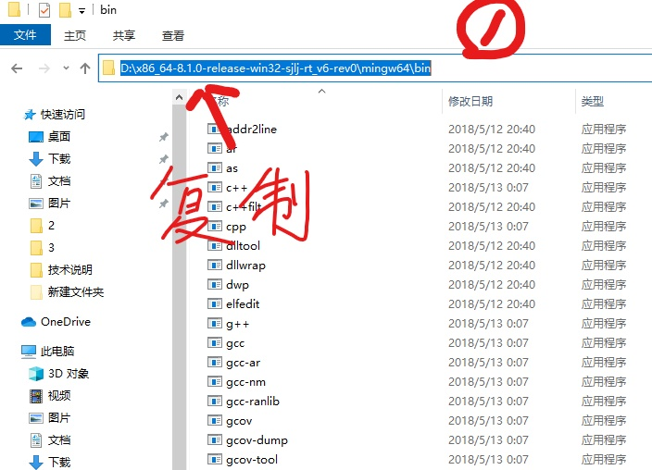

**5.接下来一直点确定，直到窗口关闭**



**6.点击 输入cmd 点击打开cmd，也可用快捷键win + R 输入cmd 打开**

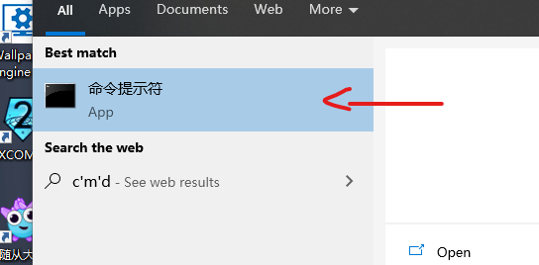

**7.点击命令提示符**

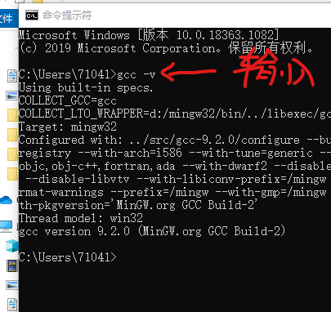

**检查电脑是否能找到gcc，出现下面的信息即说明配置正确，关闭即可。**

**五.设置vscode**

**1.打开vscode**

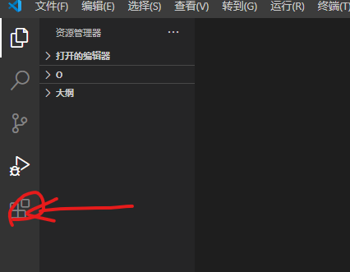

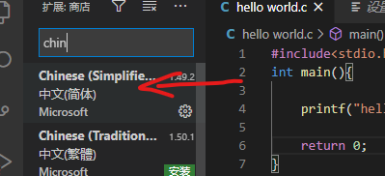

**2.输入chin，点击后，点安装。之后重启 vscode 你会发现界面变为中文**

**再次搜索C/C++**

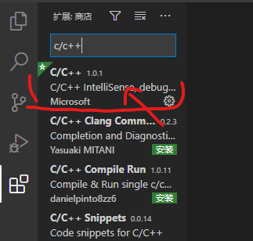

**3.同上**

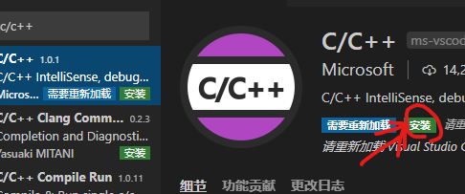

**4.安装code runner**

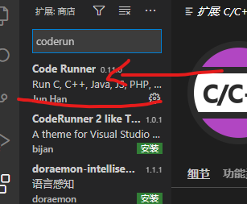

**5.同样点击安装即可**

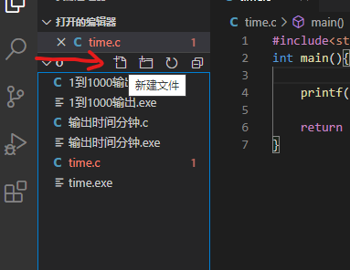

**6.下面测试一下**

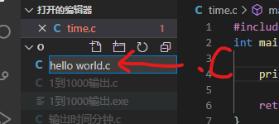**自己创建一个点.c文件**

**或者复制下方代码到.c文件中**

**#include<stdio.h>**

**int main(){**

**printf("hello world");**

**return 0;**

**}**

**7.点击运行**

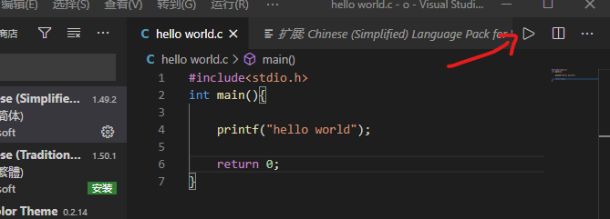

**8.然后打一个输出代码，测试一下，输出正确即无误。**

**六、小问题**

**1.Vscode一开始只能再输出看结果，我们要调整到终端看结果这样就可以输入了**

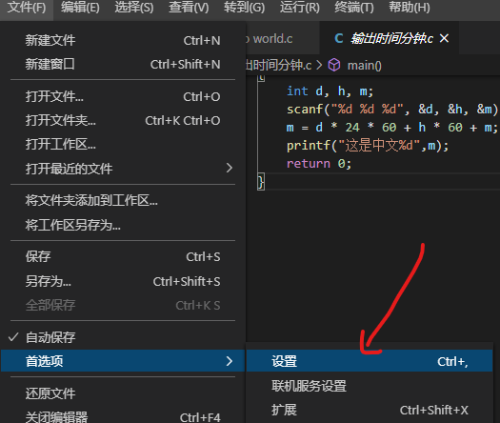

**点击，然后下滑，直到找到下图这一项并点击**

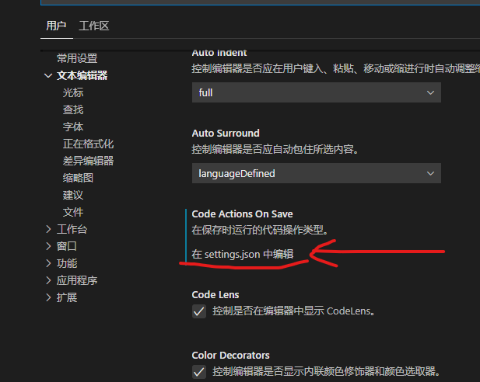

**"code-runner.runInTerminal": true,**

**2.先复制上述代码，然后粘贴到{ }内的合适位置**

**（这里容易出错，因为可能你设置过的话内容会和下图不同，多试几次不同位置。）**

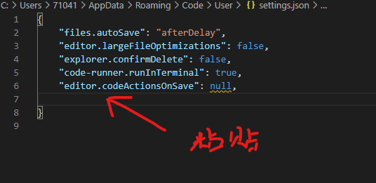

**粘贴后关闭即可，下面运行刚才的代码，你会发现他在终端显示。**

**3.再写一个可以输入输出的代码如上法，测试一下**

**#include<stdio.h>**

**int main()**

**{**

**int d, h, m;**

**scanf("%d %d %d", &d, &h, &m);**

**m = d * 24 * 60 + h * 60 + m;**

**printf("这是中文%d",m);**

**return 0;**

**}**

**你会发现中文部分是乱码**

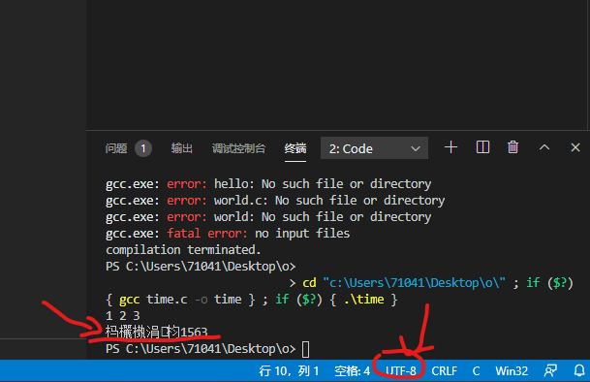

**点击UTF-8**

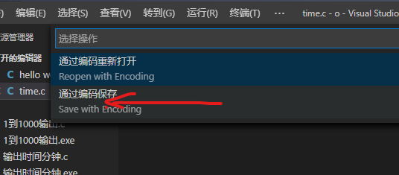

**点击**

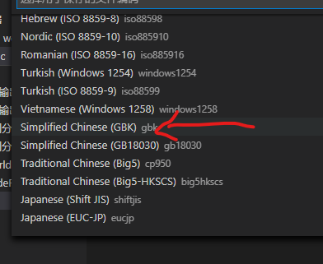

**下滑找到点击**

**再次运行**

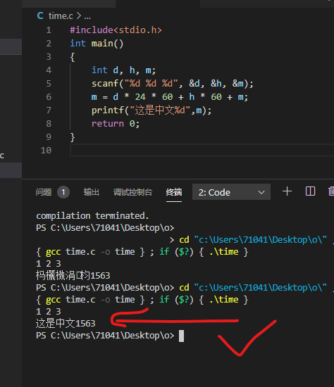

**4.设置完毕，但是你下次打开此文件，代码中的中文还是会显示乱码。**

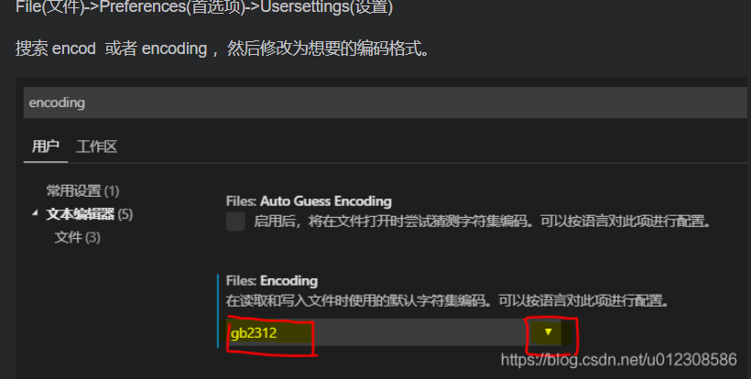

**将默认设置为GBK ，这样下次打开就是默认中文编码。**

**5．另外按 ctrl + shift + p 后，输入tasks，找到tasks.json文件**

**在下图位置，加划线那行代码，并且上一行尾要加逗号！！**

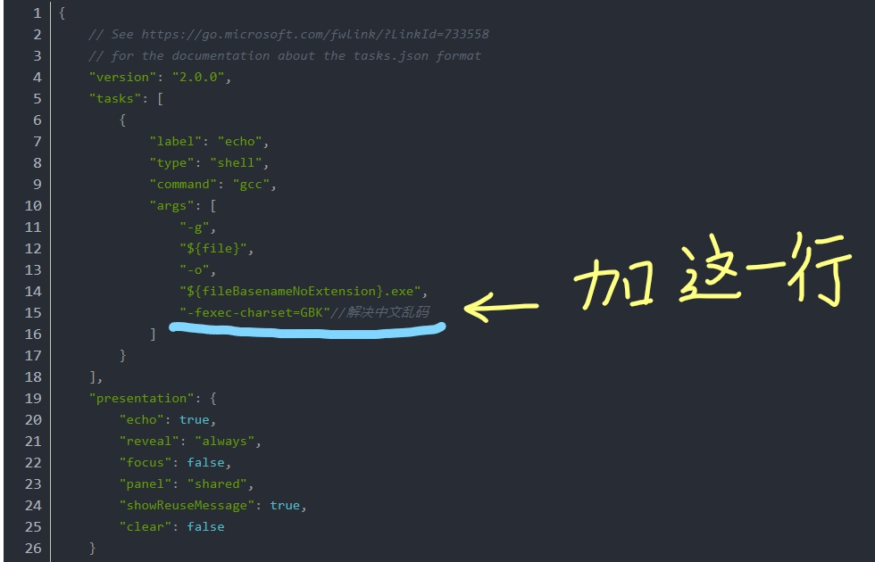

**修改代码后记得ctrl + S 保存后，重启即可。**